Gjøre klar laserkutter

- Start med å slå på trekket:
Setting skal være på 10. Bruk piltastene i midten.
(er skjermen svart; trykk 1 gang på knappen til høyre)
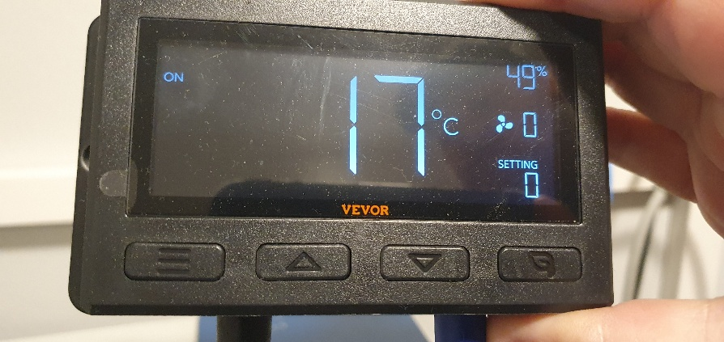
- Slå på laserkutteren, knapp høyre side.

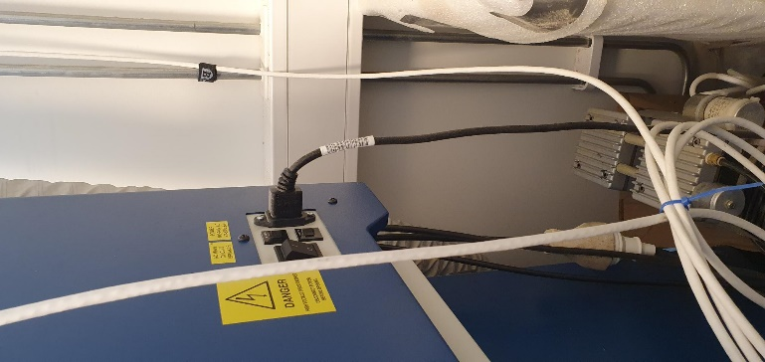

- Åpne lokket på laserkutteren. Legg inn plata. Pass på at den ligger godt på venstre side og topp.

- Klargjøre maskinen
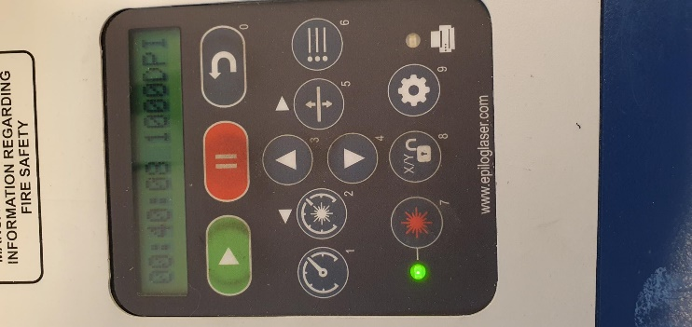
Start med å trykke på hengelåsen og laserlyset.
Da kan du bevege laseren slik at den står i øverste venstre hjørne av platen. Når du er ferdig, trykker du på start knappen for å bekrefte plassering.

Deretter tar du ned springfjæra. Den skal treffe treverket når den slippes.
Du kan trykke på  og deretter pil opp/ned  for å bevege flaten opp og ned. Når pinnen treffer treverket, skal platen 3 mm ned. slår du av laserlys og lukker lokket.
- Send filen fra Visicut til laseren: Skriv inn et navn som er lett å kjenne igjen. Trykk Execute. Trykk «tilbake knapp» for å finne jobb.

- På pc kan du se om den legger inn 1 eller 2 jobber. Den deler jobben i 2 hvis den både skal kutte og gravere.

- For kutting: Fokus: Trykk på begge piler for å nullstille, finn -3.
Fokus: Trykk begge piler samtidig(Power: 100 Speed: 50 Fokus: -1,5 Frequenzy:1000 Den kuttet ikke gjennom).

- Velg delen med gravering først: Den tar lengst tid. Du velger i jobber ved å trykke på piltastene opp/ned. Når du finner den jobben du vil starte med, trykker du på play.

- Når den er ferdig, står det «done» i displayet. Finn eventuelt neste jobb og trykk «play». Ferdig: Da kan du slå av maskinen, og sett settings på 0.
Husk: Døra ut til gangen skal være åpen og du skal alltid være i rommet når laseren jobber.

